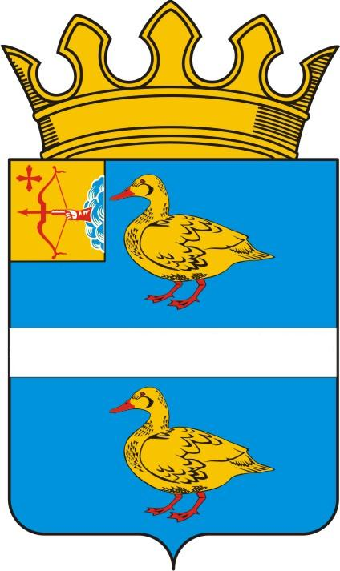

ДУМА ЯРАНСКОГО МУНИЦИПАЛЬНОГО РАЙОНА

КИРОВСКОЙ ОБЛАСТИ

РЕШЕНИЕ

28.10.2022 | г. Яранск | № 109
О награждении Почетной грамотой
Думы Яранского муниципального района Кировской области

В соответствии с решением Яранской районной Думы от 26.10.2018 № 263 «Об утверждении Положения о Почетной грамоте Думы Яранского муниципального района Кировской области в новой редакции» (в действующей редакции), Яранская районная Дума РЕШИЛА:
- Наградить Почетной грамотой Думы Яранского муниципального района Кировской области за многолетний добросовестный труд и высокие личные трудовые достижения:
  - Аверину Маргариту Валерьевну, кладовщика Яранской автоколонны АО «Автотранспортное хозяйство»;
  - Клочкову Елену Юрьевну, государственного налогового инспектора отдела учёта и работы с налогоплательщиками Межрайонной ИФНС России №5 по Кировской области.
1.3. Головину Раисию Алексеевну, машиниста тесторазделочных машин ООО «Кондитер».
2. Наградить Почетной грамотой Думы Яранского муниципального района Кировской области за многолетний добросовестный труд и активную общественную деятельность во благо людей пожилого возраста:
2.1. Скоробогатову Ольгу Владимировну, председателя первичной ветеранской организации Яранского районного Дома народного творчества. 2.2. Скочилова Николая Гавриловича, пенсионера.
3. Опубликовать настоящее решение в Информационном бюллетене органов местного самоуправления муниципального образования Яранский муниципальный район Кировской области, разместить в сети Интернет на официальном интернет-сайте органов местного самоуправления муниципального образования Яранский муниципальный район Кировской области.
4. Настоящее решение вступает в силу со дня его подписания.

Председатель  Яранской районной Думы  Л.П. Белоусова |  | Глава  Яранского района  А.А.Трушкова

ПОДГОТОВЛЕНО

Заведующий отделом правовой
работы администрации района Е.Л. Бусыгинагина

